TRƯỜNG ĐẠI HỌC CÔNG NGHIỆP THỰC PHẨM TP.HCM

KHOA: CÔNG NGHỆ THÔNG TIN





ĐỒ ÁN LẬP TRÌNH WIN NÂNG CAO
Môn : LẬP TRÌNH WIN NÂNG CAO
Đề Tài: Quản Lý Nhà Sách

GVHD:Bùi Công Danh
Sinh Viên Thực Hiện:
- Từ Hồng Phượng - 2001150169
- Lưu Thị Hoàng Mỹ - 2001150145
- Lâm Mỹ Quỳnh - 2001150349
LỚP : 06DHTH1

Ngày 20 tháng 09 năm 2018

NHẬN XÉT CỦA GIÁO VIÊN HƯỚNG DẪN
...........................................................................................................................................
...........................................................................................................................................
...........................................................................................................................................
...........................................................................................................................................
...........................................................................................................................................
...........................................................................................................................................
...........................................................................................................................................
...........................................................................................................................................
...........................................................................................................................................
...........................................................................................................................................
...........................................................................................................................................
...........................................................................................................................................
...........................................................................................................................................
...........................................................................................................................................
...........................................................................................................................................
...........................................................................................................................................
...........................................................................................................................................
...........................................................................................................................................
...........................................................................................................................................
...........................................................................................................................................
...........................................................................................................................................
...........................................................................................................................................
...........................................................................................................................................
...........................................................................................................................................
...........................................................................................................................................
...........................................................................................................................................
...........................................................................................................................................
...........................................................................................................................................
...........................................................................................................................................
...........................................................................................................................................
...........................................................................................................................................
...........................................................................................................................................
...........................................................................................................................................
...........................................................................................................................................
...........................................................................................................................................

TP.HCM, ngày …….. tháng ……. năm 2018

Giáo viên hướng dẫn

LỜI CẢM ƠN

Trong thời gian làm Đồ án môn Lập trình win nâng cao này là kết quả từ kiến thức chuyên môn, em đã nhận được nhiều sự giúp đỡ, đóng góp ý kiến và chỉ bảo nhiệt tình của quý thầy cô Khoa Công Nghệ Thông Tin , Trường Đại Học Công Nghiệp Thực Phẩm TP.HCM .
Em xin gửi lời cảm ơn chân thành đến Thầy Bùi Công Danh , giảng viên Khoa Công Nghệ Thông Tin Trường Đại Học Công Nghiệp Thực Phẩm TP.HCM người đã tận tình hướng dẫn, chỉ bảo em trong suốt quá trình làm đề tài này.
Em cũng xin chân thành cảm ơn các thầy cô giáo trong trường Đại Học Công Nghiệp Thực Phẩm TP.HCM nói chung, các thầy cô trong Khoa Công Nghệ Thông Tin nói riêng đã dạy dỗ cho em kiến thức về các môn đại cương cũng như các môn chuyên ngành, giúp em có được cơ sở lý thuyết vững vàng và tạo điều kiện giúp đỡ em trong suốt quá trình học tập.
Trong quá trình thực hiện đề tài, do lượng kiến thức chưa đầy đủ và thiếu kinh nghiệm chuyên môn . Vì vậy trong lúc thực hiện nhóm cũng khó có thể tránh khỏi những thiếu sót nhất định. Rất mong nhận được sự đóng góp ý kiến của Thầy và các bạn, để chương trình ngày càng hoàn thiện hơn.
Nhóm em Xin Chân Thành Cảm Ơn.
.

LỜI MỞ ĐẦU

Trong giai đoạn đất nước đang quá trình hội nhập, cùng với sự phát triển mạnh mẽ của công nghệ thông tin, tin học hoá là điều mà mỗi công ty, cơ quan, xí nghiệp và các tổ chức cần phải nghỉ đến. Tin học được ứng dụng trong mọi lĩnh vực cuộc sống, nó đem lại nhiều lợi ích to lớn, đã dần thay thế những công việc thủ công và mất nhiều thời gian. Trong các lĩnh vực đó thì lĩnh vực quản lý thật sự giúp ích được rất nhiều cho con người, việc áp dụng quản lý và mua bán bằng máy tính thay cho quản lý và mua bán bằng thủ công ở các doanh nghiệp, công ty, cá nhân… là rất cần thiết và thật sự cần thiết. Do đó, việc “ Quản lý nhà sách” là không thể thiếu được trong mọi doanh nghiệp, cửa hàng vừa và nhỏ.
Với sự phát triển mạnh mẽ đó không thể phủ nhận được sự đóng góp của thương mại điện tử, một lĩnh vực nóng bỏng hiện nay ! Một đất nước phát triển mạnh mẽ, cuộc sống con người ngày càng nâng cao, mức tiêu thụ sản phẩm ngày càng tăng…Tóm lại nhu cầu con người ngày càng cao. Vì thế việc trao đổi mua bán cũng như quản lý hàng hoá cần phải có sự thay đổi từ thủ công sang máy móc.
Trong quá trình nhóm thực hiện, chúng em được sự giúp đỡ và hướng dẫn của Thầy , nhóm chúng em xin gửi lời sâu sắc đến cô. Dù đã rất cố gắng, do

TP.HỒ CHÍ MINH, NĂM 2018
Nhóm sinh viên thực hiện.

CHƯƠNG 1: GIỚI THIỆU ĐỒ ÁN
- Giới thiệu đồ án:
  - Tổng quan đề tài:
- Công nghệ thông tin là một trong những ngành khoa học ngày càng phát triển mạnh mẽ và được ứng dụng rộng rãi trong mọi lĩnh vực, mọi ngàng nghề, đặc biệt là trong công tác quản lý. Việc áp dụng Công nghệ thông tin vào trong quản lý, sản xuất kinh doanh là một xu hướng tất yếu.
- Ứng dụng công nghệ thông tin vào trong quản lý giúp người dùng giảm thiểu đi việc quản lý thủ công mất nhiều thời gian, tiết kiệm chi phí và nguồn nhân lực, từ đó nâng cao hiệu quả công việc và chất lượng sản phẩm cũng được nâng cao.
Nắm bắt được xu thế đó, nên tôi đã tìm hiểu và nghiên cứu xây dựng chương trình Quản lý nhà sách để hỗ trợ các nhà quản lý trong công việc quản lý và bán hàng một cách hiện đại và chuyên nghiệp.

  - Mục tiêu của đề tài:
- Hỗ trợ công việc tính toán khi bán sản phẩm được nhanh và hiệu quả hơn. Quản lý nhập xuất trong mỗi nhà sách, tránh gian lận, sai thiếu trong việc quản lý một số lượng lớn các sản phẩm. Chương trình có giao diện dễ sử dụng, cài đặt với đầy đủ chức năng quản lý một nhà sách cần và có thể bổ sung những chức năng mới khi nhà sách yêu cầu. Thống kê phân tích thể hiện rõ tình trạng kinh doanh của nhà sách. Dễ dàng áp dụng các chương trình ưu đãi cho từng đối tượng khách hàng và các sự kiện khuyến mãi của nhà sách. Hỗ trợ quản lý từ xa
  - Giới hạn và Phạm vi đồ án:
- Ứng dụng vào quản lý tại các cửa hàng bán sách và nhà sách
  - Đối tượng nghiên cứu:
- Hệ thống quản lý nhà sách, cửa hàng kinh doanh sách, nhà cách
- Các công cụ dùng để xây dựng chương trình: SQL server và Visual Studio c#

CHƯƠNG 2: PHÂN TÍCH ĐỀ TÀI
- Phân tích đề tài:
  - Chức năng chính của chương trình:
- Chức năng của hệ thống:
- Cập nhật : Thêm , Xoá , Sửa
- Tìm Kiếm : Nhân viên, khách hàng, nhà cung cấp, hàng hóa, …
- Báo cáo và thống kê : thống kê hoá đơn, hàng hóa, hàng hóa thanh lý, …
- Nghiệp vụ: lập hoá đơn, lập phiếu nhập, phiếu chi...
  - Lợi ích của phần mềm
- Giúp chúng tôi hiểu về nghiệp vụ quản lý nhà sách
- Ứng dụng đề tài vào việc tối ưu hóa quá trình quản lý nhà sách
  - Quy trình nghiệp vụ
- Nhà sách kinh doanh nhiều thiết bị khác nhau, bao gồm sách và các loại dụng cụ văn phòng phẩm.
- Quy trình quản lý nhân viên:
Cửa hàng sẽ có các nhân viên như sau: quản lý , nhân viên bán hàng , nhập hàng, thủ kho , giao hàng. Đối với mỗi nhân viên sẽ có các thông tin : mã nhân viên, tên nhân viên, địa chỉ, số điện thoại, mỗi nhân viên sẽ được cấp 1 tài khoản là mã nhân viên và mật khẩu để đăng nhập vào hệ thống.
- Quy trình quản lý khách hàng:
Với mỗi khách hàng sẽ có thông tin như sau: mã khách hàng, tên khách hàng, địa chỉ, số điện thoại. đối với khách hàng đăng ký làm khách hàng thân thiết sẽ được hưởng chiết khấu khi mua hàng
- Quy trình bán hàng:
Nhà sách có hai loại khách hàng: khách hàng tại cửa hàng và khác hàng trên mạng
  - Khách mua trực tiếp tại cửa hàng:
Sản phẩm được trưng bày tại cửa hàng, khách hàng có thể chọn mua những sản phâm mà mình thích. Khi khách hàng mua hàng bộ phận bán hàng sẽ trao đổi, hướng dẫn mua hàng. Sau khi tiếp nhận yêu cầu trên bộ phận này nhân viên tiến hành bán hàng. Khi đó một hóa đơn bán được lập. Trên hóa đơn cần phải ghi nhận số hóa đơn, ngày lập hóa đơn, tên thiết bị, số lượng bán, đơn giá bán, thành tiền, thuế, tổng giá trị hóa đơn. Khách hàng thanh toán tại quầy.

  - Khách hàng trên mạng:
Đây là hình thức mới mà người mua hàng phải hoàn toàn tự thao tác thông qua từng bước cụ thể để có thể mua đuợc hàng. Trên mạng các sản phẩm được sắp xếp theo nhiều loại giúp cho người sử dụng tham khảo hay nhà quản trị dễ thêm bớt sản phẩm của họ. Trong trường hợp này người dùng chỉ cần chọn một loại sản phẩm trong danh sách là những thông tin về sản phẩm đó sẽ hiện lên với mỗi một thiết bị sẽ có một mã số duy nhất, tên hàng hóa, giá bán, giá nhập, số lượng, nhà sản xuất. Mỗi thiết bị sẽ thuộc một nhóm loại nào đó, mỗi nhóm loại sẽ có một mã loại, tên nhóm loại và diễn giả. Mỗi nhóm loại sẽ thuộc một chủng loại và thể loại cũng có một mã duy nhất để phân biệt và tên tương ứng với mã loại đó. Đồng thời nhà sách cần quản lý giá bán của một quyển sách thay đổi theo thời gian và ngày áp dụng giá bán đó, bên cạnh là trang liên kết để thêm hàng hoá vào giỏ hàng.
Đây là giỏ hàng có chứ các thông tin về hàng hoá lẫn số lượng hàng khách mua và hoàn toàn được cập nhật trong giỏ. Khi khách muốn đặt hàng thì hệ thống hiển thị trang xác lập đơn hàng và cùng thông tin về khách hàng và hàng hoá và cuối cùng là khách tuỳ chọn mua hàng hay không mua hàng. Khi xác nhận mua hàng thì hóa đơn bán sẽ được lập.
- Quy trình nhập hàng:
Căn cứ vào nhu cầu của khách hàng, số lượng cụ thể của sản phẩm còn trong kho ít hơn 3 sản phẩm, sẽ đưa ra recommand nhập thêm hàng. Sau khi lập đơn đặt hàng sẽ gửi đến nhà cung cấp để nhập hàng
Sau khi nhận được đặt hàng, nhà cung cấp sẽ giao hàng cho cửa hàng thông qua bộ phận kho và có đính kèm phiếu giao hàng.
- Khi cửa hàng nhập hàng về, nhân viên tiến hành làm thủ tục nhập hàng dựa trên phiếu giao hàng của nhà cung cấp và do một nhân viên chịu trách nhiệm. trên phiếu giao sẽ được ghi rõ số phiếu giao, ngày lập, họ tên và mã đơn vị cung cấp, cùng các loại thiết bị, số lượng , đơn giá nhập, thành tiền, thuế suất, hình thức nhập và tổng giá trị. Sau khi nhận hàng, nhân viên dựa theo chứng từ tiến hành nhập sản phẩm vào kho
- Quy trình quản lý kho
Tiếp nhận và quản lý sách nhập vào và bán ra
Cuối tháng, nhân viên phải lập các báo cáo tồn kho, nhập kho, xuất kho. Báo cáo hóa đơn theo từng mặt hàng và doanh số hàng ngày
Một tháng một lần, nhân viên phải kiểm tra và thống kê số lượng sách tồn quá 3 tháng, sách cũ, sách hư hao ẩm móc,… Để đưa ra các hình thức thanh lý sao cho phù hợp.

- Quy trình giao hàng:
Áp dụng với khách hàng trên mạng, với mỗi khách hàng đặt trên app của cửa hàng khách hàng sẽ chọn hình thức thanh toán: thanh toán trực tiếp hay qua tài khoản thanh toán như momo, zalopay,…
Thanh toán trực tiếp bộ phận giao hàng sẽ giao hàng và thu tiền, trên đường vẫn chuyển đơn hàng nếu có lỗi hay sự cố xảy ra, đơn hàng sẽ được trả về cho cửa hàng xử lý theo quy định

CHƯƠNG 3: THIẾT KẾ
- Các sơ đồ cần thiết:
  - Sơ đồ BPM (Business Process Management):
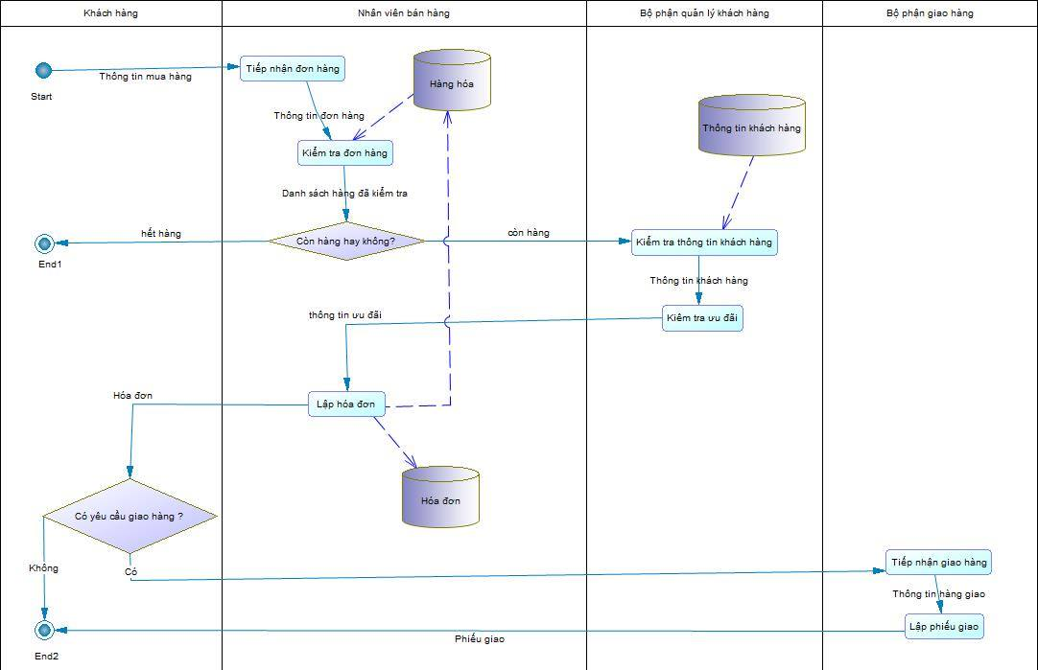
Hình 3.1. Sơ đồ BPM bán hàng

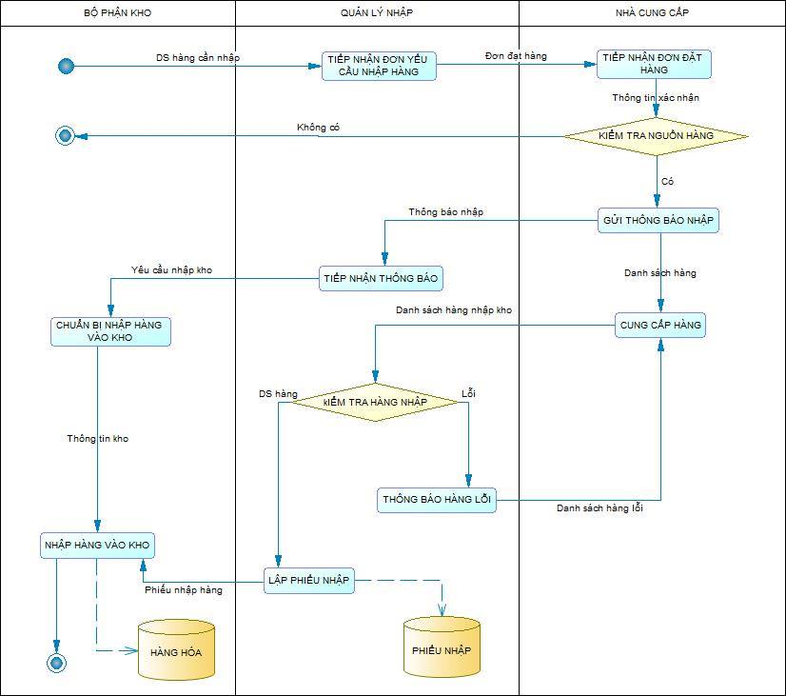
Hình 3.3. Sơ đồ BPM nhập hàng

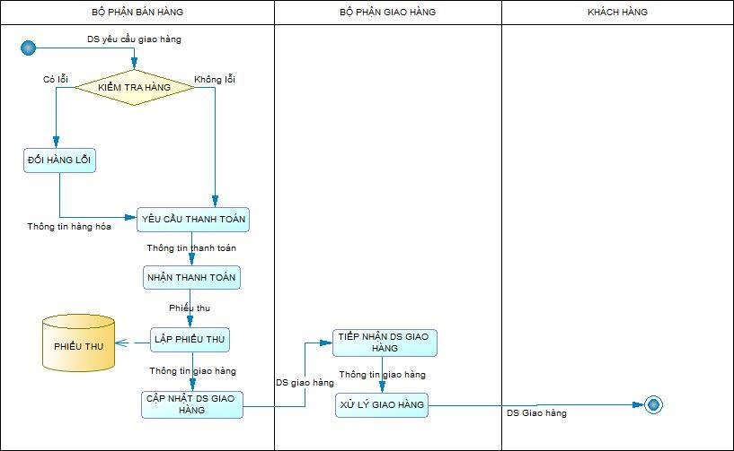
Hình 3.4. Sơ đồ BPM giao hàng

  - Sơ đồ ERD
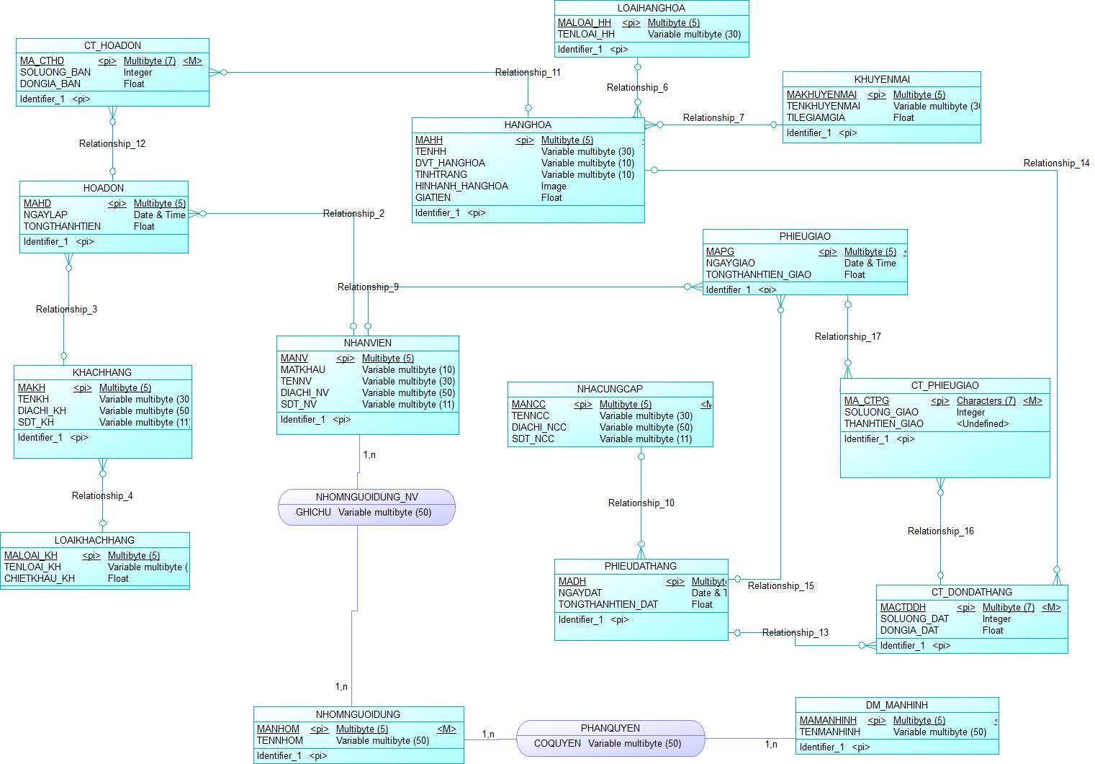
Hình 3.5. Sơ đồ ERD

  - Sơ đồ BFD

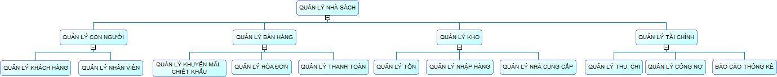
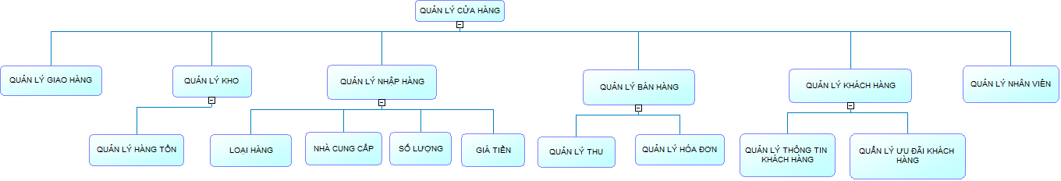
Hình 3.6. Sơ đồ Chức Năng

  - Sơ đồ Database.SQL server

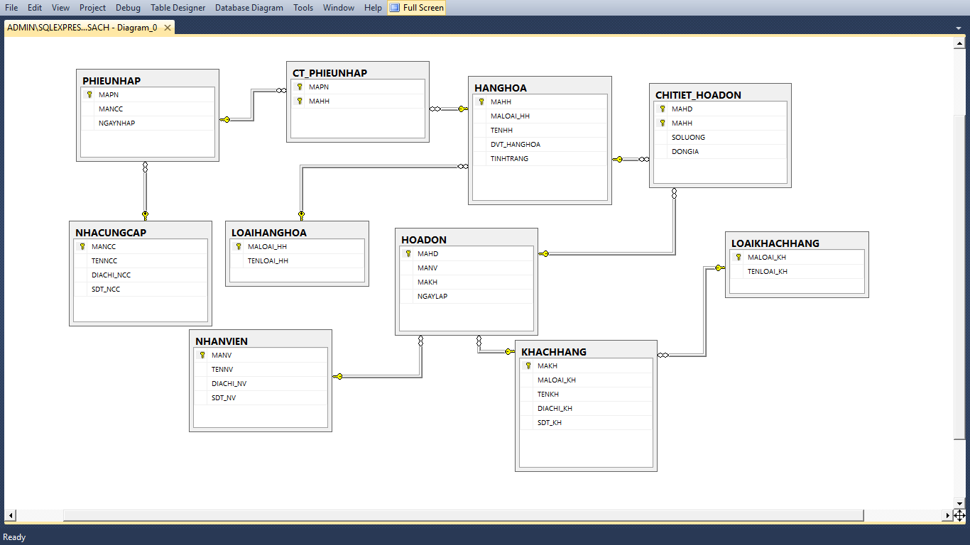
Hình 3.6. Sơ đồ diagram

Database design.SQL server:
